10 самых страшных засух в истории

Любые природные катаклизмы наносят непоправимый ущерб индустрии и экономике стран. Люди очень боятся землетрясений, извержения вулкана, цунами. Ведь данные стихийные бедствия забирают большое количество человеческих жизней. К засухе же народ относится не так серьёзно. Хотя это природное явление способно не только уничтожить весь урожай, но и оставить людей голодными на долгий период времени. Особенно боятся его фермеры. Ведь их жизнь зависит от того, как много плодовых и зерновых культур вырастет за сезон. В истории есть примеры ужасных засух, которые поражают своим масштабом до сих пор.
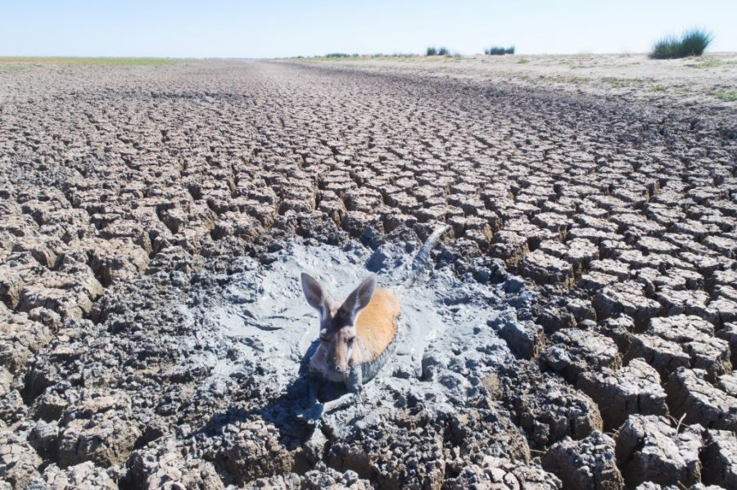

1. Иллинойс, 1988-1989 годы.
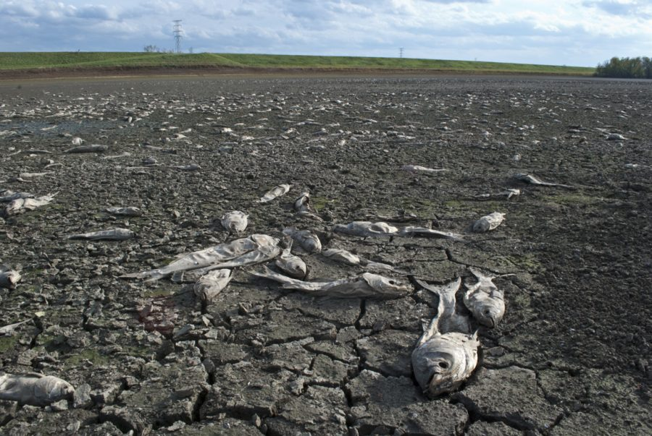
На территории Соединенных Штатов Америки случилась ужасная засуха, которая нанесла огромный ущерб государству. Историки сообщают, что было потеряно около 60 миллиардов долларов. Данное природное явление не только уничтожило весь урожай кукурузы, но и сопровождалось сильными пожарами. В те годы погибло немало людей.

2. Испания, 2014 год.
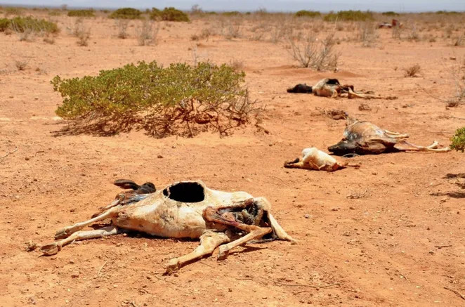
Засуха в этой стране привела к ужасным последствиям. Испанцы могли остаться без питьевой воды. Дикие животные погибали от обезвоживания и голода. Экспорт оливкового масла резко сократился. Эксперты утверждали, что такой засухи не было за последние 150 лет.

3. Западная Австралия, 1829 год.
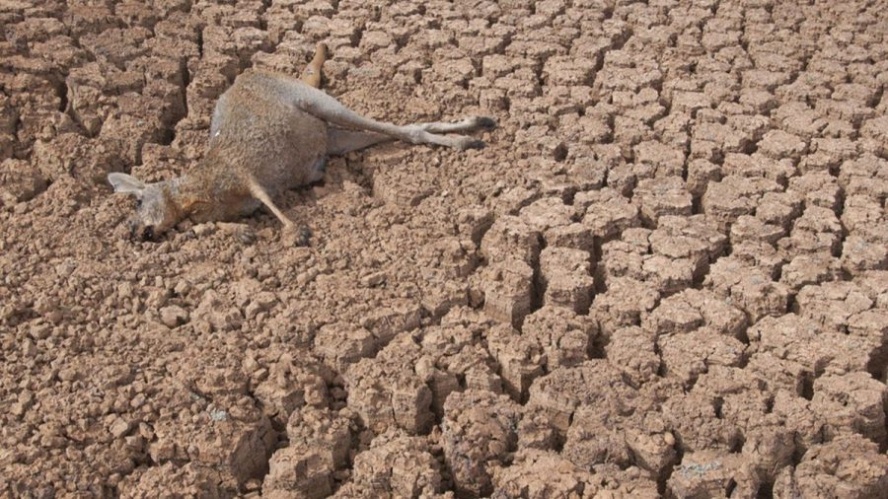
Тяжелейшая участь постигла австралийских фермеров. Ужасное природное явление уничтожило полностью весь урожай. Не случайно в историю оно вошло по названием “великая засуха”. Население Западной Австралии было вынуждено мигрировать.

4. Африканский Рог, 1888 год.
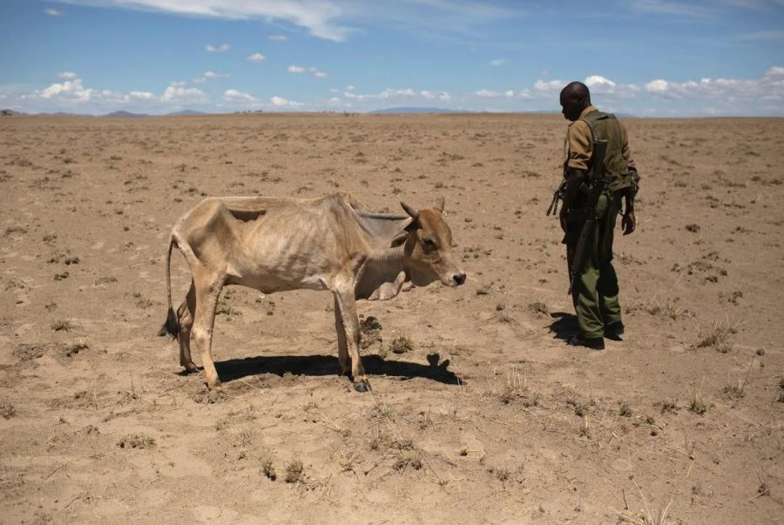
Погода в Африке всегда жаркая и сухая. Но 1888 год выдался особенно тяжёлым. Отсутствие осадков привело к ужасной засухе. В итоге в стране начался голод. Постепенно он приобрёл такой масштаб, что количество умерших стремительно росло. Миллион человек из Эфиопии, Судана и Сомали не смогли пережить данное природное бедствие.

5. Техас, 2010-2011 годы.
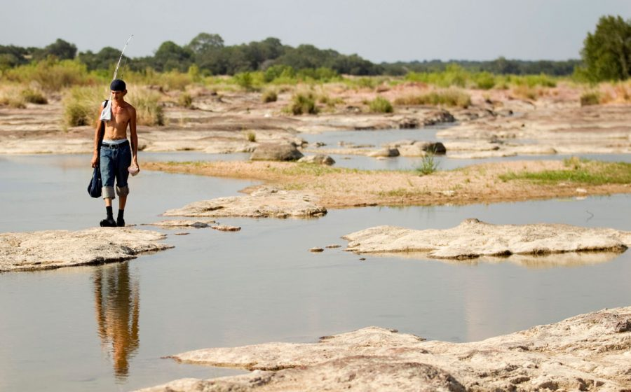
По масштабу засуха уступает той, которая случилась в 1988 году. Тем не менее она смогла нанести весьма большой урон сельскому хозяйству государства. Бюджет США в те годы потерял около 5,2 миллиардов долларов.

6. США, 1983 год.

Особенно пострадала в том году территория Великих равнин и Среднего Запада. Засуха возникла из-за позднего наступления весны. В итоге летом произошёл резкий скачок температуры. Долгое время она держалась на 40°С. За несколько месяцев был уничтожен весь урожай. Кроме того, сильно пострадали люди. Многие погибли из-за такой ужасной жары.

7. Индия, 1630-1632 годы.
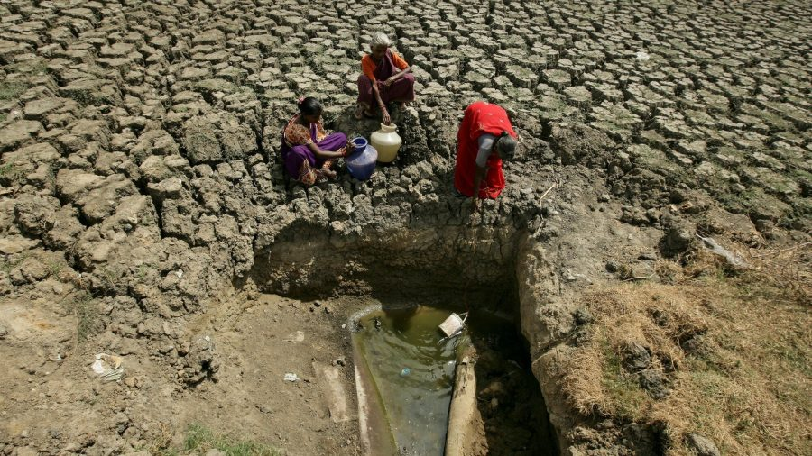
Данная страна известная своей духотой и неприятными запахами. Люди там умирают от заражения крови или иных инфекций. Засуха способствовала ухудшению ситуации. Эксперты не зря считают природный катаклизм 1630 года худшим за историю Индии. Массовый неурожай привёл к масштабному голоду. От жары умерло около двух миллионов человек.

8. Вьетнам, 1944 год.
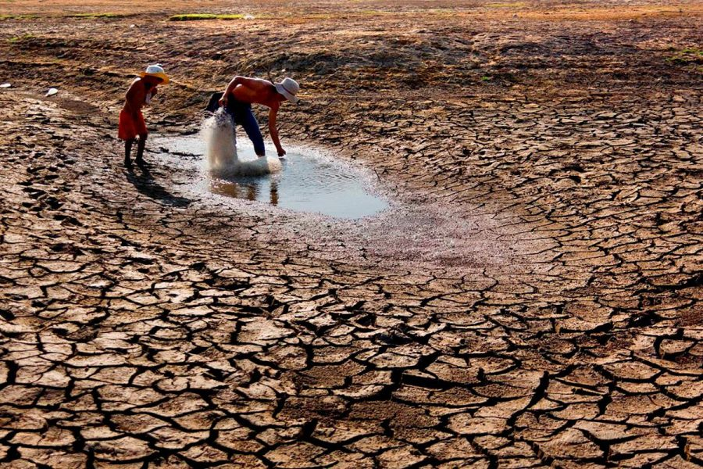
Для населения этого государства хуже времени не было. Сначала на его территории началась сильная засуха. Она уничтожила 20% урожая. На первый взгляд, не так много. Но после на растения напали паразиты. Они также нанесли достаточно серьёзный урон сельскому хозяйству страны. Затем пришло наводнение. Не только природные катаклизмы мучали людей в тот год. Вторая Мировая Война тоже забрала немало жизней.

9. Австралия, 1850 год.
Историки считают, что данная засуха — самая страшная. Ей даже присудили первое место среди остальных природных катаклизмов этого государства в 19 веке. Отсутствие осадков и жара погубили весь урожай. Люди многочисленно умирали от голода и высокой температуры воздуха. Особенно пострадало население в Новом Южном Уэльсе.

10. Китай, 2010 год.
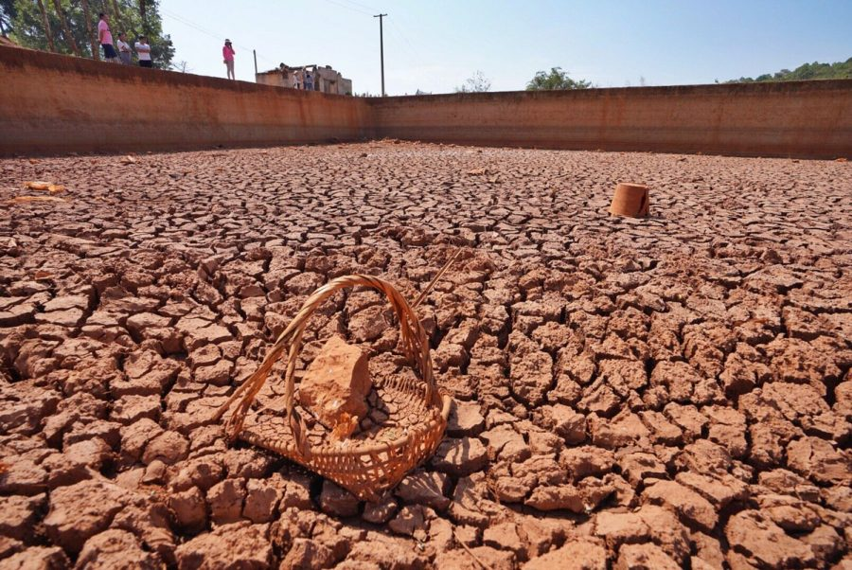
Засуха распространилась и по территории Вьетнама и части Таиланда. Жара стояла катастрофическая. Весь урожай был уничтожен. А люди страдали от высокой температуры воздуха. Данная засуха считается сильнейшей в Юго-Западной Азии за всю историю.
Любое природное явление способно сильно навредить человеку, поэтому стоит бережнее относиться к окружающему миру. Ведь в некоторых катастрофах виноваты сами люди и их стремление к техническому прогрессу. А природа отвечает на бесцеремонное вмешательство в её процессы. Кроме засух возникают смерчи, ураганы, цунами, наводнения, сели, землетрясения и извержения вулканов. Познакомиться с новыми и интересными историческими фактами читатели смогут на сайте samoe.top. Там представлено большое количество увлекательной информации.

